Варианты задания для выполнения отчета выбирать согласно порядковому номеру в списке группы (см. Приложение).

В результате прохождения учебной практики студент должен:
1. Знать:
– назначение и классификацию автомобилей;
– общее устройство автомобиля;
– назначение, устройство и основные неисправности узлов, систем, механизмов и агрегатов автомобиля.
2. Уметь:
– пользоваться имеющейся нормативно-технической и справочной литературой;
– изучать и анализировать необходимую информацию, связанную с устройством автомобиля.
3. Владеть специальной терминологией из области устройства.

Варианты индивидуальных заданий на учебную практику

№ п/п | Система | Узел
1 | Питания бензинового двигателя | Топливный насос
2 | Питания дизельного двигателя | Форсунка
3 | Охлаждения | Насос водяной
4 | Тормозная гидравлическая | Главный тормозной цилиндр
5 | Запуска двигателя | Стартер
6 | Электрооборудования | Генератор
7 | Рулевого управления | Редуктор рулевой червячный
8 | Питания дизельного двигателя | Секция ТНВД
9 | Зажигания | Датчик-распределитель
10 | Смазки | Масляный насос
11 | Питания бензинового двигателя | Бак топливный в сборе
12 | Вентиляции салона | Двигатель отопителя
13 | Питания бензинового двигателя | Карбюратор
14 | Рулевого управления | Редуктор рулевой червячный
15 | Питания дизельного двигателя | Форсунка
16 | Вентиляции салона | Радиатор отопителя
17 | Трансмиссия | Редуктор заднего моста
18 | Тормозная пневматическая | Ресивер
19 | Трансмиссия | Вал карданный
20 | Электрооборудования | Аккумулятор
21 | Ходовая часть | Колесо в сборе
22 | Охлаждения | Радиатор
23 | Ходовая часть | Подвеска передняя
24 | Трансмиссия | КПП
25 | Рулевого управления с ГУР | Насос гидроусилителя
26 | Охранной сигнализации | Электронный блок управления
27 | Рулевого управления с электроусилителем | Электроусилитель
28 | Автономный предпусковой подогреватель двигателя | Жидкостный отопитель
29 | Газобаллонное оборудование | Газовый баллон
30 | Регулирования давления в шинах | Камера колесная

Варианты индивидуальных значений на учебную практику
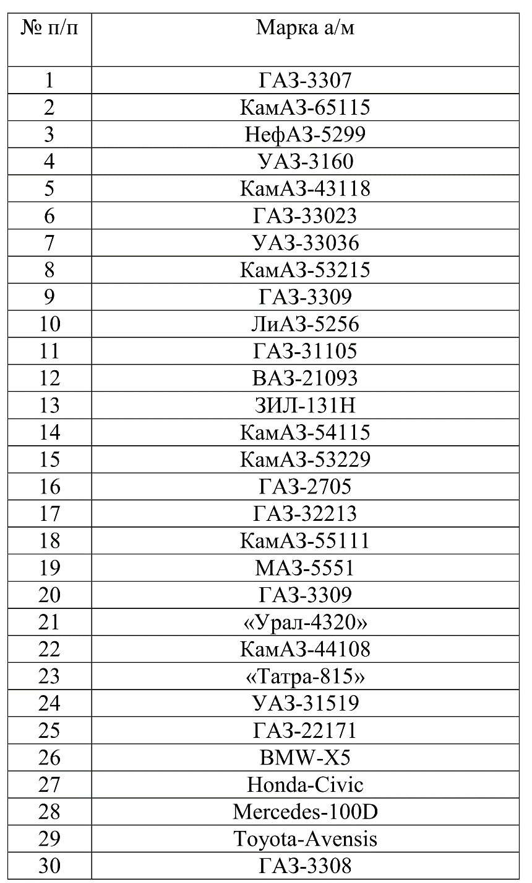
Требования к отчету

Содержание отчета:
- введение;
- описание и технические характеристики автомобиля, особенности конструкции автомобиля в целом;
- описание, принцип действия, конструктивные особенности системы, агрегата, узла;
- описание возможных неисправностей данной системы, агрегата, узла, признаков их проявления и методов устранения (рекомендуется выполнять в виде таблицы).
Отчет по учебной практике выполняется согласно полученным индивидуальным заданиям на листах формата А4, содержит титульный лист, лист задания (с указанием номера варианта, исходных данных, содержание, разделы отчета по учебной практике, заключение, список использованных источников.
В заключении должны быть отражены основные результаты выполнения задач учебной практики с указанием значений основных полученных результатов.
Требования норм оформления:
- шрифт – Times New Roman, размер 14;
- выравнивание по ширине;
- межстрочный интервал 1,5;
- поля стандартные;
- обязательные подрисуночные надписи (например, «Рисунок 2 – Кузов автомобиля»), названия таблиц (например, «Таблица 1 – Технические характеристики автомобиля»).

Критерии оценки отчета
Оценка | Оценочные средства, критерии оценки
5  «отлично» | А) Содержание и оформление отчета по практике:  - структура отчета по практике соответствует методическим указаниям;  - материалы отчета проработаны полностью в соответствии с заданием на практику;  - пояснительная записка и графические материалы оформлены в строгом соответствии с требованиями нормативов, замечания отсутствуют или исправлены.  Б) Защита отчета по практике:  - задачи практики выполнены студентом полностью, выводы полные и обоснованные;  - терминология грамотная профессиональная, технический стиль изложения, уверенная четкая манера изложения;  - студент ответил на все заданные вопросы.  - ответы студента на заданные вопросы грамотные, адекватные, четкие и аргументированные.
4  «хорошо» | А) Содержание и оформление отчета по практике:  - структура отчета по практике соответствует методическим указаниям;  - материалы отчета проработаны в соответствии с заданием на практику на достаточном уровне;  - пояснительная записка и графические материалы оформлены в соответствии с требованиями нормативов, замечания исправлены.  Б) Защита отчета по практике:  - задачи практики выполнены студентом на достаточном уровне, выводы достаточно полные и обоснованные;  - терминология грамотная профессиональная, стиль и манера изложения на приемлемом уровне;  - студент ответил на большинство заданных вопросов.  - ответы студента на заданные вопросы грамотные, адекватные.
3  «удовлетворительно | А) Содержание и оформление отчета по практике:  - структура отчета по практике соответствует методическим указаниям;  - материалы отчета проработаны в соответствии с заданием на практику на слабом уровне;  - имеются не устраненные замечания по оформлению пояснительной записки и графических материалов.  Б) Защита отчета по практике:  - задачи практики выполнены студентом не полностью, выводы имеются;  - не использована грамотная профессиональная терминология, отсутствие технического стиля и неуверенная манера изложения;  - студент ответил на большинство заданных вопросов;  - ответы студента на заданные вопросы грамотные, адекватные.
2  «неудовлетворительно» | А) Содержание и оформление отчета по практике:  - структура отчета по практике не соответствует методическим указаниям;  - материалы отчета не проработаны в соответствии с заданием на практику;  - имеются не устраненные замечания по оформлению пояснительной записки и графических материалов.  Б) Защита отчета по практике:  - задачи практики студентом не выполнены, выводы отсутствуют;  - использована неграмотная непрофессиональная терминология, отсутствие технического стиля и неуверенная манера изложения;  - студент не ответил ни на один из заданных вопросов.

Приложения

Задание на учебную практику

Выдано студенту ____________________________группы_____________

Номер варианта_____

Марка, модель автомобиля __________________________

Система, агрегат, узел ______________________________

Выполнить отчет в соответствие с заданием:
- введение;
- описание и технические характеристики автомобиля, особенности конструкции автомобиля в целом;
- описание, принцип действия, конструктивные особенности системы, агрегата, узла;
- описание возможных неисправностей данной системы, агрегата, узла, признаков их проявления и методов устранения (рекомендуется выполнять в виде таблицы).

Список группы АТб-19А1

№пп | ФИО
1 | Абрамов Д.Е.
2 | Асылбеков Д.А.
3 | Бжикин Е.В.
4 | Брунов Д.С.
5 | Васильева С.В.
6 | Вильгельм А.А.
7 | Гаврилов Д.А.
8 | Галганов А.Ю.
9 | Жорж Ю.Е.
10 | Митрофанов Н.Р.
11 | Писаренко Д.В.
12 | Пожидаев А.И.
13 | Симбирцев М.М.
14 | Скудин И.Е.
15 | Сухов Р.Е.
16 | Хомович А.Е.
17 | Чапля Д.А.
18 | Шарков В.В.
19 | Щербенко А.А.
20 | Щукин И.А.

